ПАСПОРТ КАБИНЕТА № 23
${(площадь помещения 54.1 м}^{2}$)

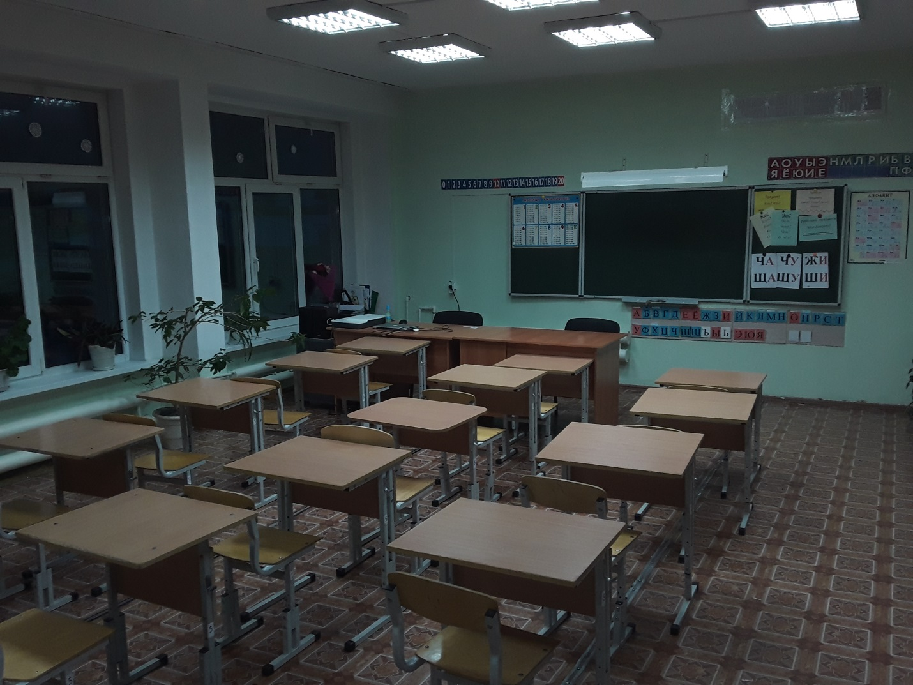
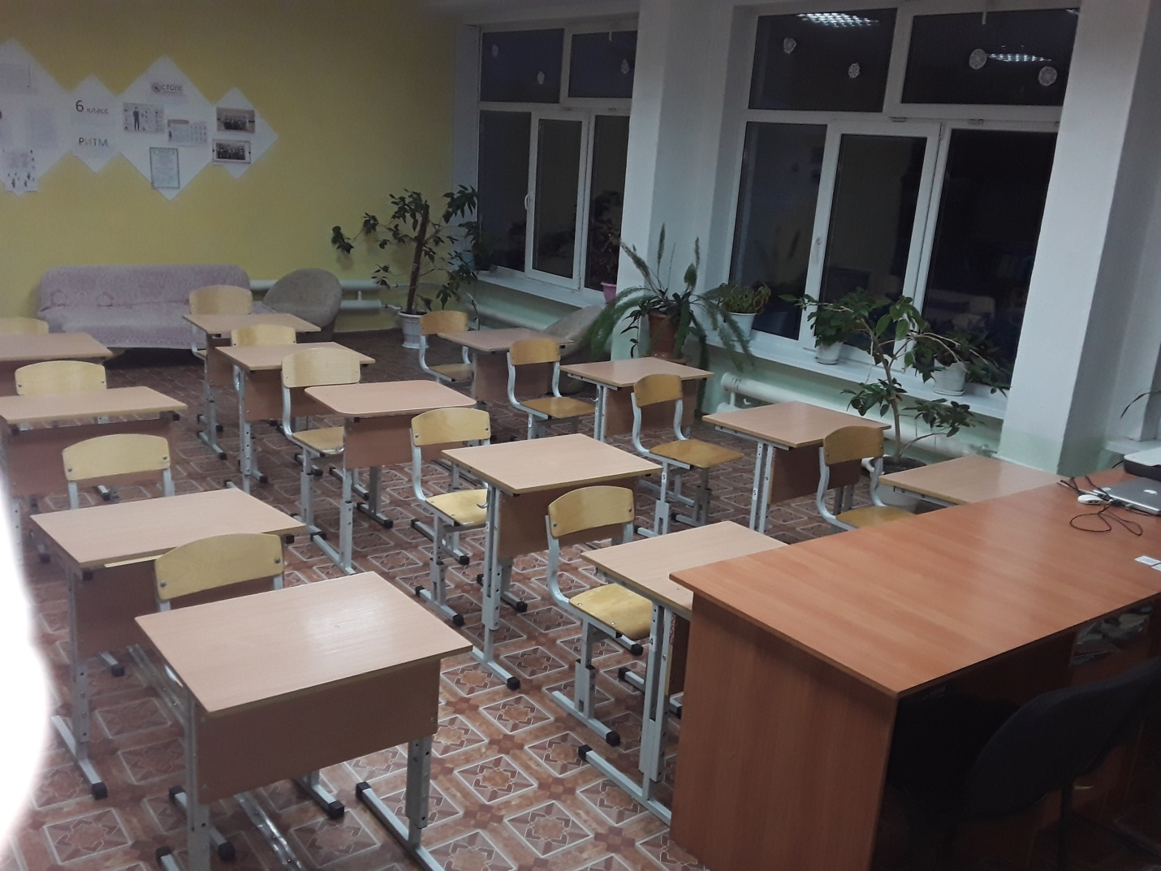

№ п/п | Наименование | Обеспеченность
1. | Базовое рабочее место педагогического работника | +
2. | Доска школьная | +
3. | Мини-диван «Кристина» | +
4. | Парта регулируемая 1 местная | +
5. | Проектор Хаскен 5090 | +
6. | Проекционный экран | +
7. | Пуф | +
8. | Сетевой фильтр | +
9. | Светильник для освещения школьной доски | +
10. | Стенка с антресолями из 2-х секций для учебных пособий + шкаф документов | +
11. | Стол 1-тумбовый + тумба для учителя | +
12. | Стол ученический 1-местный регулирующий по hи углу наклона | +
13. | Стул ученический регулирующий | +
14. | Часы | +
15. | Облучатель бактерицидный открытого типа одноламповый | +
16. | Викторина «Вся Россия» | +
17. | Игра «Свойства» | +
18. | Лото «В гостях у сказки» | +
19. | Лото «Что, где растет?» | +
20. | Лото «Москва» | +
21. | Лото «Крым» | +
22. | Новогодние фонтаны 45 элементов | +
23. | Пазл Котята, 133 элемента | +
24. | Пал 54 элемента | +
25. | Пазл «Гонки», 260 элементов | +
26. | Пазл « Карлсон» 260 элементов | +
27. | Рассказы по карточкам | +
28. | Русское лото | +
29. | Шашки «Винни-пух» | +

